Республика Беларусь |  | СТРОИТЕЛЬНЫЙ КАТАЛОГ  Часть 2  Предприятия, здания и сооружения |  | Б.186-00-7.04
РУП Минсктиппроект |  | Одноэтажный одноквартирный жилой дом  с трехкомнатной квартирой с деревянными стенами из бруса |  | Типовой проект
2004 |  |  |  | На 4-х страницах Страница 1
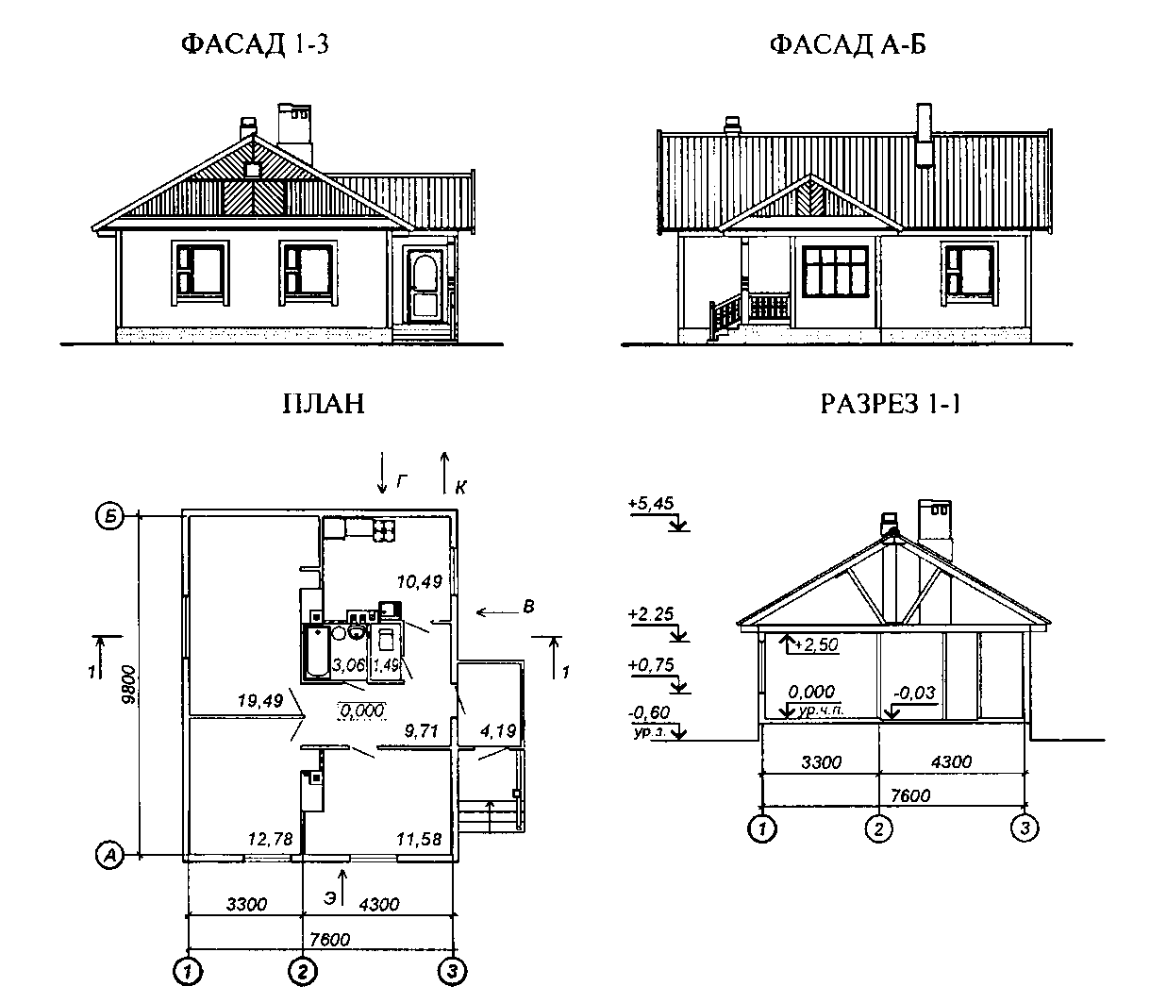
ЭКСПЛИКАЦИЯ КВАРТИР
Квартира (тип) | Кол-во |  | Площадь, м²
Квартира (тип) |  |  | жилая |  | общая
Трехкомнатная | 1 |  | 43,85 |  | 72,79

Одноэтажный одноквартирный жилой дом  с трехкомнатной квартирой с деревянными стенами  из бруса |  | Б.186-00-7.04 | Страница 2
ОБЛАСТЬ ПРИМЕНЕНИЯ
КЛИМАТИЧЕСКИЕ РАЙОНЫ  И ПОДРАЙОНЫ – IIВ.  РАСЧЕТНАЯ ТЕМПЕРАТУРА  НАРУЖНОГО ВОЗДУХА – минус 21 °С.  ИНЖЕНЕРНО-ГЕОЛОГИЧЕСКИЕ  УСЛОВИЯ – обычные.  НОРМАТИВНОЕ ЗНАЧЕНИЕ  ВЕТРОВОГО ДАВЛЕНИЯ – 0,23 кПа | НОРМАТИВНОЕ ЗНАЧЕНИЕ ВЕСА  СНЕГОВОГО ПОКРОВА – 0,5 кПа.  СТЕПЕНЬ  ОГНЕСТОЙКОСТИ – V по (СНиП 2.01.02-85*),  VIII по (СНБ 2.02.01-98*).  ОРИЕНТАЦИЯ – свободная.
ИНЖЕНЕРНОЕ ОБЕСПЕЧЕНИЕ
ВОДОСНАБЖЕНИЕ – хозяйственно-питье-вой водопровод от наружной сети.  КАНАЛИЗАЦИЯ – хозяйственно-бытовая.  ОТОПЛЕНИЕ – от отопительных печей.  ВЕНТИЛЯЦИЯ – естественная. | ЭЛЕКТРОСНАБЖЕНИЕ – от внешней сети,  напряжение 220 В.  ГАЗОСНАБЖЕНИЕ – от индивидуальной баллонной установки сжиженного газа местная.  СВЯЗЬ И СИГНАЛИЗАЦИЯ – радиотрансляция.
ОСНАЩЕНИЕ ЗДАНИЯ
Газовая плита, мойка, ванна, умывальник, унитаз
СТРОИТЕЛЬНЫЕ КОНСТРУКЦИИ И ИЗДЕЛИЯ
ФУНДАМЕНТЫ – ленточные монолитные из бутобетона или столбчатые с армированными рандбалками.
СТЕНЫ НАРУЖНЫЕ – брусчатые из древесины хвойных пород.
СТЕНЫ ВНУТРЕННИЕ – брусчатые из древесины хвойных пород.
ПЕРЕГОРОДКИ – из деревянного бруса, из кирпича керамического эффективного.
ПЕРЕКРЫТИЯ – по деревянным балкам.
ЗАПОЛНЕНИЯ ПРОЕМОВ (окна, двери) – по СТБ 939-93; СТБ 1138-98.
ПОЛЫ – дощатые, из керамической плитки.
КРОВЛЯ – волнистые асбестоцементные листы по СТБ 1118-98, крыша с холодным чердаком
и неорганизованным стоком воды.
Наибольшая масса монтажного элемента – 0,112 т (стеновой брус).
ОТДЕЛКА
НАРУЖНАЯ – покраска декоративно-защитным составом «Пинотекс».
ВНУТРЕННЯЯ – обшивка стен, перегородок и потолков гипсокартонными листами.

Одноэтажный одноквартирный жилой дом  с трехкомнатной квартирой с деревянными стенами  из бруса |  |  | Б.186-00-7.04 |  | Страница 3
ТЕХНИКО-ЭКОНОМИЧЕСКИЕ ДАННЫЕ И ПОКАЗАТЕЛИ |  |  |  | Всего |  | Удельные показатели  на расчетную единицу
Расчетная единица – 1 м² общей площади квартиры |  |  |  | 72,79 |  | –
ТЕХНИЧЕСКИЕ ХАРАКТЕРИСТИКИ
Площадь, м² | застройки |  |  | 89,40 |  | –
Площадь, м² | общая площадь, в том числе подземная часть |  |  | 72,79 |  | –
Объем строительный, м³ | общий |  |  | 366,0 |  | 5,02
СТОИМОСТЬ СТРОИТЕЛЬСТВА
Сметная стоимость, тыс.руб. | Общая усадьбы |  |  | 36,719 |  | –
Сметная стоимость, тыс.руб. | в том числе | жилого дома |  | 25,160 |  | 0,346
Сметная стоимость, тыс.руб. | в том числе | оборудования |  | – |  | –
МАТЕРИАЛОЕМКОСТЬ
Цемент, т  (удельные показатели, кг) | всего |  |  | 4,55 |  | 62
Цемент, т  (удельные показатели, кг) | приведенный к М400 |  |  | 3,22 |  | 44
Сталь, т  (удельные показатели, кг) | всего |  |  | 0,595 |  | 8,2
Сталь, т  (удельные показатели, кг) | приведенная к классу S240 |  |  | 0,428 |  | 5,9
Бетон и железобетон, м | всего |  |  | 13,40 |  | 0,184
Бетон и железобетон, м | в том числе сборный |  |  | – |  | –
Лесоматериалы, приведенные к круглому лесу, м³ |  |  |  | 75,682 |  | 1,04
Кирпич, тыс. шт. |  |  |  | 2,50 |  | –
РЕСУРСЫ НА ЭКСПЛУАТАЦИОННЫЕ НУЖДЫ
Расход воды | холодной | расчетный, л/с |  | 0,72 |  | –
Расход воды | горячей | расчетный, л/с |  | – |  | –
Канализационные стоки, расчетный расход, л/с |  |  |  | 0,72 |  | –
Расход тепла | всего | расчетный, кВт |  | 6,64 |  | –
Расход тепла | в том числе  на отопление | расчетный, кВт |  | 6,64 |  | 0,091
Потребная электрическая мощность, кВт |  |  |  | 5,0 |  | –
Расход электроэнергии годовой, МВт·ч  (удельные показатели, кВт·ч) |  |  |  | – |  | –
Расход газа |  | расчетный, нм³/ч |  | 0,43 |  | –

Одноэтажный одноквартирный жилой дом  с трехкомнатной квартирой с деревянными стенами  из бруса |  |  | Б.186-00-7.04 | Страница 4
ДОПОЛНИТЕЛЬНЫЕ ДАННЫЕ
Расчетный показатель - 1м² общей площади квартиры. Количество расчетных единиц – 72,79. Сметная стоимость определена по нормам 2001 г. в ценах 1991 г.
СОСТАВ ПРОЕКТНОЙ ДОКУМЕНТАЦИИ
Номер альбома | Наименование альбома
Альбом 1  Альбом 2 | Пояснительная записка. Архитектурно-строительные решения.  Отопление и вентиляция. Водопровод и канализация. Электрическое освещение. Слаботочные устройства. Пожарная сигнализация.  Газоснабжение.  Сметная документация
Объем проектных материалов, приведенных к формату А4, — 137 форматок.
АВТОР |  | ГУПИП «Институт Брестстройпроект»,  ул. Пушкинская, 19, 224005, г. Брест.
УТВЕРЖДЕНИЕ  И ВВЕДЕНИЕ В ДЕЙСТВИЕ |  | Утвержден Министерством архитектуры и строительства  Республики Беларусь, постановление коллегии от 23.12.2003  № 107.
СРОК ДЕЙСТВИЯ |  | 2009 г.
ПОСТАВЩИК  ДОКУМЕНТАЦИИ |  | ГУПИП «Институт Брестстройпроект»,  ул. Пушкинская, 19, 224005, г. Брест.

